“En el modelo entidad relación los conjuntos de entidades se representan con un rectángulo dentro del cual se escribe el nombre de la entidad:”

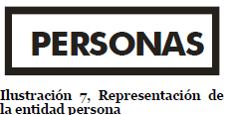

(Sánchez, 2004, pág. 17).